Obec Silůvky
Zastupitelstvo obce Silůvky

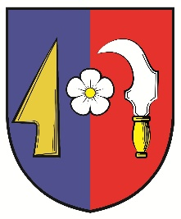
OBECNĚ ZÁVAZNÁ VYHLÁŠKA OBCE SILŮVKY

kterou se zrušuje obecně závazná vyhláška
č. 2/2005, Požární řád obce, ze dne 14. 12. 2005

Zastupitelstvo obce Silůvky se na svém zasedání dne 4. června 2025 usnesením č. 13/9a usneslo vydat na základě § 84 odst. 2 písm. h) zákona č. 128/2000 Sb., o obcích (obecní zřízení), ve znění pozdějších předpisů, tuto obecně závaznou vyhlášku:

Čl. 1
Zrušovací ustanovení

Zrušuje se obecně závazná vyhláška č. 2/2005, Požární řád obce ze dne 14. prosince 2005.

Čl. 2
Účinnost
Tato obecně závazná vyhláška nabývá účinnosti dne 1. července 2025.

Zdeněk Prax v. r.  starosta | Ing. Rudolf Bezchleba v. r. Radek Neužil v. r.  místostarosta místostarosta

